  Generalitat de Catalunya  Departament d’Educació  INS Provençana | Mòdul 06: Accés a Dades | Curs  2023-2024 | 
Departament d’Informàtica i Comunicacions  Grup  DAM2 | UF 2, NF 1 , RA 1 | Nota:
Departament d’Informàtica i Comunicacions  Grup  DAM2 | Control núm.  pe21 | Data  Gener 2024

Professors: José Moreno, Manel Moret

Nom i cognoms:

LLEGEIX ATENTAMENT L’ENUNCIAT ABANS DE COMENÇAR
Aquest examen consta d’un únic projecte que us proporcionem com a plantilla: dam-m06-uf2-pe1. Es tracta d’una aplicació per la gestió de productes d’un magatzem.
La base de dades sobre la que treballa l’aplicació s’anomena warehousedb i consta d’una única taula products que emmagatzema productes contenidors i productes components. Un producte contenidor pot incloure diversos components mentre que un component només pot pertànyer a un contenidor. La base de dades i el joc de proves us la proporcionem al fitxer warehouse.sql

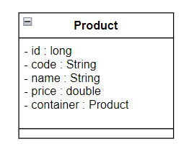
Un Product té la següent representació en UML:

Cal considerar que el code és únic i que la propietat container és null en el cas dels contenidors.

Les funcionalitats que proporciona l’aplicació son les següents:
- Llistar tots els productes
- Cercar el producte donat un codi.
- Afegir un producte
- Cercar els components d’un contenidor.

L’estructura del projecte segueix el patró MVC i consta dels següents paquets:
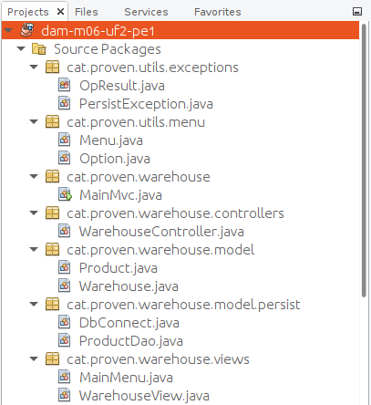

- cat.proven.warehouse: paquet principal de l’aplicació. Hi ha la classe Main.
- cat.proven.warehouse.controllers: hi ha l’únic controlador de l’aplicació amb els mètodes de control que responen a cada funcionalitat.
- cat.proven.warehouse.model: inclou el model de dades de l’aplicació consistent en la classe Product i la classe Warehouse que proporciona la lògica de negoci del magatzem. Aquestes classes ja estan implementades.
- cat.proven.warehouse.model.persist: inclou les classes encarregades de la persistència. La classe DbConnect permet establir una connexió amb la base de dades warehousedb mentre que la classe ProductDao és la que s’ha d’encarregar de fer les consultes a la base de dades.
- cat.proven.warehouse.views: inclou el menú principal de l’aplicació (MainMenu) i la classe WarehouseView amb tots els mètodes d’interacció amb l’usuari.
- cat.proven.utils.menu: classes per construir el menú de l’aplicació.
- cat.proven.utils.exceptions: excepcions de l’aplicació. S’ha creat l’excepció pròpia PersistException amb un codi d’error per gestionar les excepcions de la capa de persistència. El valor del codi està codificat amb la classe enum OpResult.

Pregunta 1 (1 punt):
- Inicialitza el Model-Vista-Controlador a la classe MainMVC.java. Documenta cada una de les línies de codi amb les teves paraules indicant què fan.
- Explica breument amb les teves paraules quina és la responsabilitat de cada un dels components de l’arquitectura MVC. Contesta en la mateixa classe main. Aquesta explicació no cal que siguin en anglès.
Pregunta 2 (1 punt): llistar tots els productes
Per completar aquesta funcionalitat cal:
- Completar el mètode del DAO selectAll() d’acord amb la seva documentació.
- Implementar el mètode del DAO fromResutSet (ResultSet rs) d’acord amb la seva documentació.

Pregunta 3 (2.5 punts): cercar un producte donat el seu codi
Per completar aquesta funcionalitat cal:
- Documentar en anglès el mètode del controlador: listProductByCode().
- Implementar el mètode documentat listProductByCode() utilitzant el mètode del model findProductByCode(String code).
- Implementar el mètode del DAO selectWhereCode(String code) d’acord amb la seva documentació.

Pregunta 4 (3 punts): afegir un producte (component o contenidor)
Per completar aquesta funcionalitat cal:
- Documentar en anglès el mètode del controlador: addProduct().
- Implementar el mètode documentat addProduct() utilitzant el mètode del model addProduct(Product product).
- Implementar el mètode del DAO insert(Product product) d’acord amb la seva documentació.

Pregunta 5 (2.5 punts): cercar els components d’un contenidor
Per completar aquesta funcionalitat cal:
- Documentar en anglès el mètode del controlador: listProductsByContainer().
- Implementar el mètode documentat listProductsByContainer() utilitzant el mètode del model findProductsByContainer(Product product).
- Implementar el mètode del DAO selectWhereContainer(Product product) d’acord amb la seva documentació.

Consideracions:
- Cal utilitzar els mètodes proporcionats d’acord amb la seva signatura i documentació.
- Cal utilitzar l’excepció PersistException per a les excepcions relacionades amb la capa de persistència utilitzant la classe enum proporcionada i els seus codis. Podeu crear codis nous si ho creieu convenient.
- Cal proporcionar a l’usuari una informació adient i precisa que indiqui el resultat de cada acció que realitza.

